BỘ KHOA HỌC VÀ CÔNG NGHỆ | CỘNG HOÀ XÃ HỘI CHỦ NGHĨA VIỆT NAM
ỦY BAN TIÊU CHUẨN  ĐO LƯỜNG CHẤT LƯỢNG QUỐC GIA | Độc lập - Tự do - Hạnh phúc
Số: 2681 /TĐC-HTQT | Hà Nội, ngày 17 tháng 07 năm 2026
V/v cảnh báo về dự thảo sửa đổi Quy định (EU) 2022/1616 đối với nhựa và sản phẩm nhựa tái chế tiếp xúc thực phẩm

Kính gửi:
- Cục Xuất nhập khẩu, Bộ Công Thương;
- Vụ Phát triển thị trường nước ngoài, Bộ Công Thương;
- Liên đoàn Thương mại và Công nghiệp Việt Nam (VCCI);
- Hiệp hội Nhựa Việt Nam (VPA);
- Công ty cổ phần sản xuất nhựa Duy Tân;
- Công ty TNHH Polytech Far Eastern;
- Sở Khoa học và Công nghệ các tỉnh, thành phố.

Ngày 16/4/2026, Liên minh Châu Âu (EU) đã gửi thông báo số G/TBT/N/EU/1203 cho Ủy ban Hàng rào kỹ thuật trong thương mại (TBT) của Tổ chức Thương mại Thế giới (WTO) về dự thảo Quy định của Ủy ban Châu Âu sửa đổi Quy định (EU) 2022/1616 quy định việc quản lý Sổ đăng ký của Liên minh (Union Register), chứng từ chứng minh sự tuân thủ, phương pháp thử nghiệm và tài liệu phải xuất trình khi thông quan đối với nhựa và sản phẩm nhựa tái chế tiếp xúc thực phẩm.
Theo nội dung thông báo, dự thảo áp dụng đối với nhựa và các sản phẩm từ nhựa (mã HS 39) và vật liệu, sản phẩm tiếp xúc thực phẩm (mã ICS 67.250), trong đó đáng chú ý là nhựa PET tái chế và các sản phẩm bao bì, dụng cụ gia dụng có chứa thành phần nhựa tái chế xuất khẩu vào EU.
Dự thảo dự kiến được thông qua vào ngày 30/9/2026 và có hiệu lực sau 21 ngày kể từ ngày đăng Công báo EU. Theo dự thảo, một số nội dung sửa đổi có thể ảnh hưởng trực tiếp đến hoạt động sản xuất, xuất khẩu của doanh nghiệp Việt Nam, để hỗ trợ các cơ quan quản lý, hiệp hội ngành hàng và doanh nghiệp chủ động theo dõi, chuẩn bị phương án tuân thủ, Uỷ ban Tiêu chuẩn Đo lường chất lượng Quốc gia thông tin một số nội dung đáng chú ý của dự thảo như sau:
- Bổ sung yêu cầu chứng từ tuân thủ theo từng công đoạn sản xuất, gồm: Tuyên bố P (đối với nguyên liệu nhựa đầu vào), Tuyên bố A (đối với nhựa tái chế từ nhà tái chế), Tuyên bố B (đối với nhựa tái chế đã qua gia công), và Tuyên bố C dạng đơn giản hóa (áp dụng cho công đoạn cuối chuỗi sản xuất);

- Bổ sung yêu cầu xuất trình mã CN/TARIC và chứng từ tương ứng khi làm thủ tục hải quan thông quan vào EU đối với nhựa PET tái chế, dụng cụ/đồ gia dụng bằng nhựa có thành phần tái chế, và tấm nhựa nhiều lớp có lớp PET tái chế;
- Chuyển đổi toàn bộ quy trình đăng ký, nộp hồ sơ giám sát tuân thủ (Compliance Monitoring Summary Sheet - CMSS) và cập nhật trạng thái cơ sở tái chế sang hệ thống đăng ký điện tử của EU, thay cho cách thức trao đổi thủ công như hiện nay;
- Quy định thời hạn tự động: hồ sơ đăng ký sẽ tự động chuyển sang trạng thái “chờ đánh giá” (audit-pending) nếu quá 01 năm kể từ ngày bắt đầu sản xuất mà chưa hoàn tất việc đánh giá;
- Quy định thời gian chuyển tiếp: 03 tháng đối với Tuyên bố A/B và 06 tháng đối với Tuyên bố C/P, kể từ ngày Quy định sửa đổi có hiệu lực.
Đặc biệt lưu ý, theo Quy định (EU) 2022/1616 hiện hành, để cơ sở tái chế được chuyển trạng thái đăng ký sang “Kích hoạt” (Active) trên Sổ đăng ký của Liên minh và đủ điều kiện đưa sản phẩm vào thị trường EU, doanh nghiệp phải được “cơ quan có thẩm quyền” (competent authority) trong nước trực tiếp thẩm định, đánh giá và thông báo chính thức cho Ủy ban châu Âu; doanh nghiệp không được tự thông báo, kể cả khi có xác nhận từ cơ quan khác.
Nhằm chủ động chuẩn bị phương án tuân thủ đối với quy định nêu trên, Ủy ban Tiêu chuẩn Đo lường Chất lượng Quốc gia (Uỷ ban) kính đề nghị:

Đối với các cơ quan quản lý
Nghiên cứu nội dung dự thảo; phối hợp với Ủy ban rà soát các doanh nghiệp thuộc phạm vi quản lý có hoạt động sản xuất, xuất khẩu nhựa và sản phẩm nhựa tái chế sang EU để kịp thời phổ biến thông tin, hướng dẫn doanh nghiệp chuẩn bị phương án đáp ứng các yêu cầu của Quy định.

Đối với các hiệp hội ngành hàng và doanh nghiệp
Nghiên cứu nội dung dự thảo; rà soát tình trạng đăng ký (RIN/RON/RFN) và hồ sơ giám sát tuân thủ (CMSS) của cơ sở sản xuất và mức độ sẵn sàng đáp ứng các yêu cầu mới về chứng từ theo chuỗi sản xuất; đồng thời chủ động chuẩn bị phương án đáp ứng các quy định dự kiến được sửa đổi.
Trường hợp có khó khăn, vướng mắc hoặc cần trao đổi liên quan đến việc triển khai quy định, đề nghị liên hệ Ủy ban Tiêu chuẩn Đo lường Chất lượng Quốc gia để được hướng dẫn, hỗ trợ. Các ý kiến góp ý, khó khăn, vướng mắc hoặc đề xuất liên quan đến dự thảo Quy định đề nghị gửi về Ủy ban Tiêu chuẩn Đo lường Chất lượng Quốc gia (Ban Hợp tác quốc tế và TBT), địa chỉ: số 8 Hoàng Quốc

Việt, phường Nghĩa Đô, thành phố Hà Nội; email: tbtvn@mst.gov.vn trước ngày 27/7/2026 để tổng hợp, phối hợp xử lý.
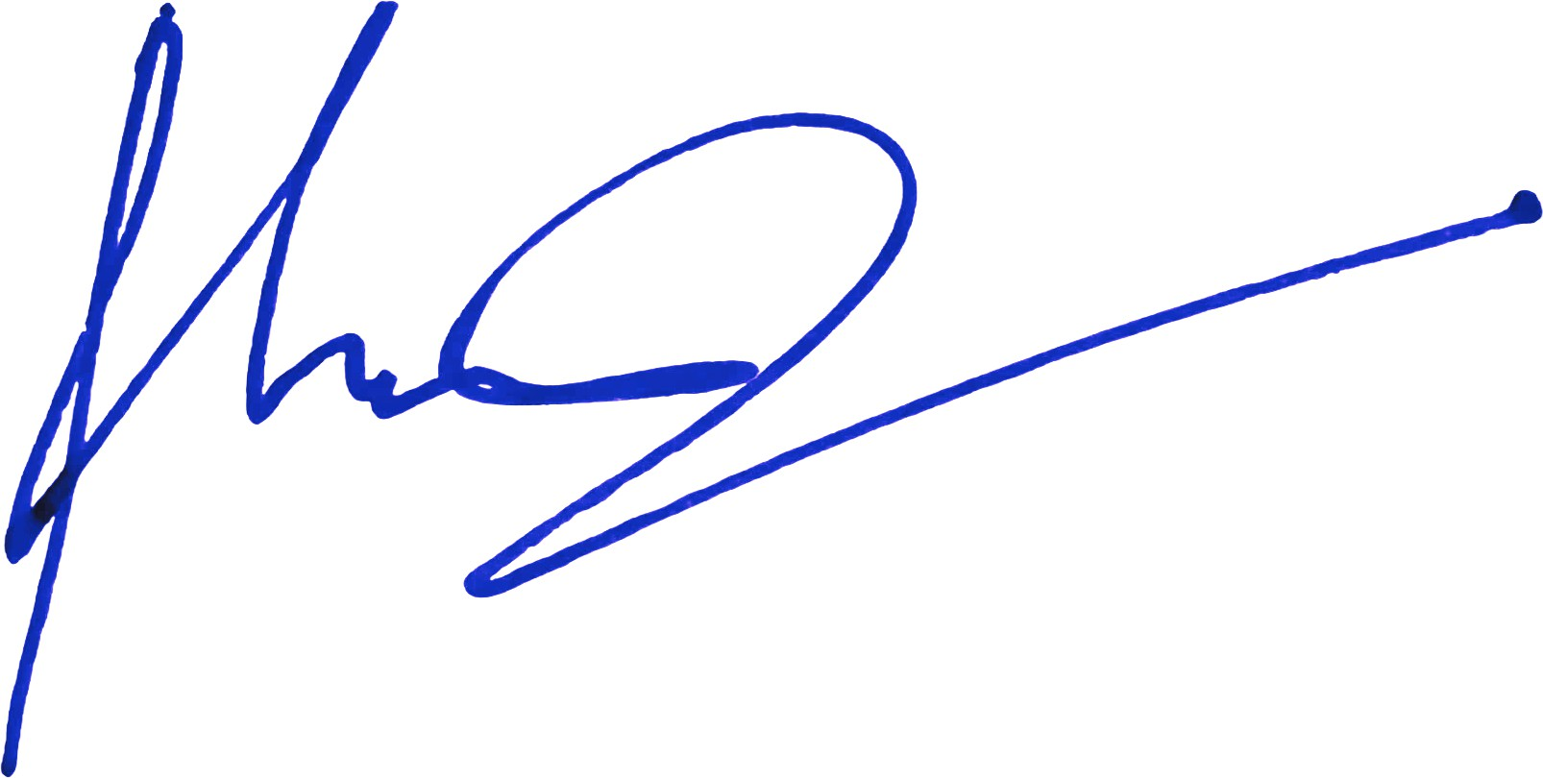
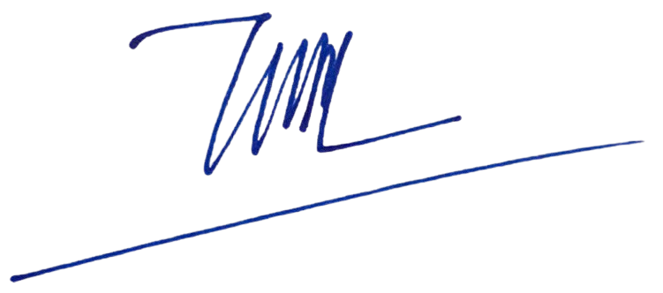
Trân trọng cảm ơn./.

Nơi nhận:  - Như trên;  - Chủ tịch Nguyễn Nam Hải (để b/c);  - Phó Chủ tịch Trần Hậu Ngọc;  - Lưu: VT, HTQT. | 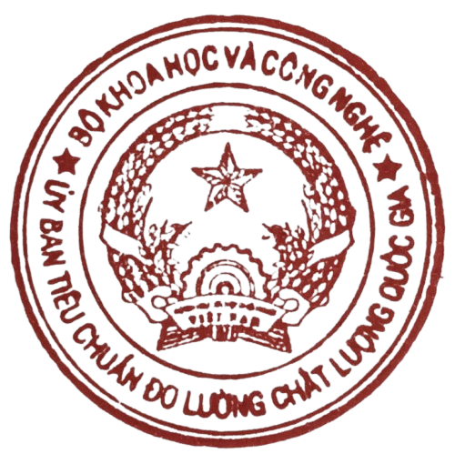  KT. CHỦ TỊCH PHÓ CHỦ TỊCH  Trần Hậu Ngọc

